洪敏
Research fellow 南昆士兰大学

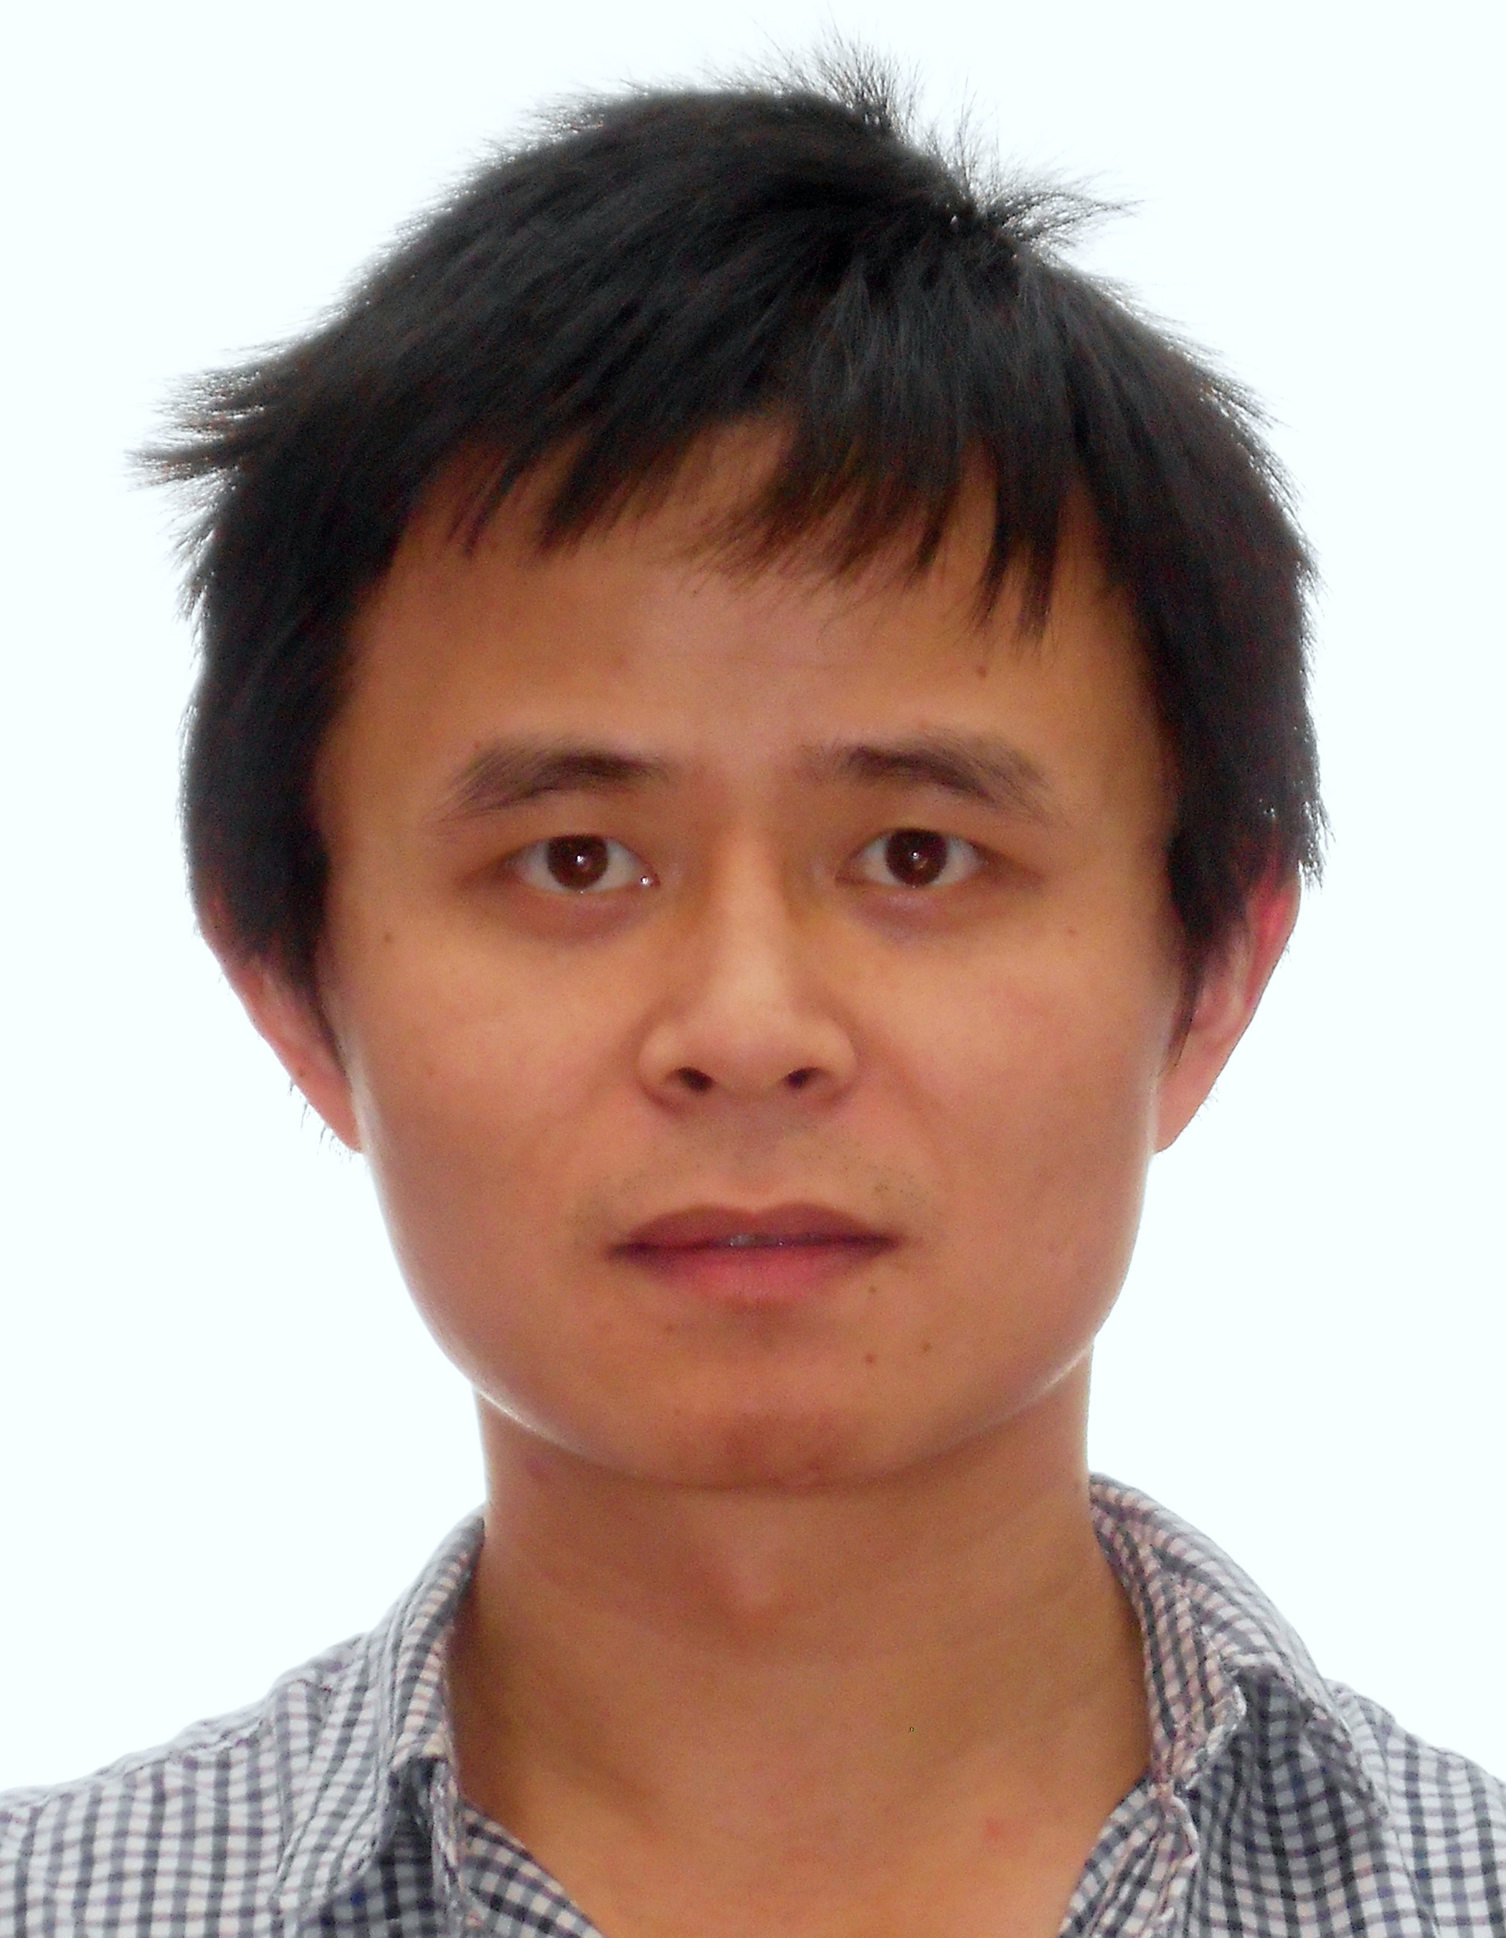

个人简介：
洪敏博士于2010年、2016年毕业于中南大学、澳大利亚昆士兰大学，分别获得工学学士、材料工程博士学位。博士论文被评为优秀毕业论文（Dean's Award for Outstanding Higher Degree by Research Theses）。2016年至今，先后在昆士兰大学及南昆士兰大学从事博士后研究。他专注于高性能热电材料研究，特别集中在载流子/声子传输机理研究以及微观结构的电镜表征的研究。已发表SCI论文35篇，其中以第一作者身份发表14篇，包括JACS 1篇，Advanced Materials 2篇, Advanced Energy Materials 2篇，ACS Nano 1篇，Nano Energy 3篇。

报告题目：高性能热电材料研究—理论分析电镜表征及材料开发

报告摘要
热电材料实现热能和电能的相互转换，应用包括发电和制冷。热电材料能够将太阳能、地热能、核能等热源转化为电能，也可用于回收工业废热。另外，可用于开发固态制冷设备，例如：集成电路的微型制冷装置，柔性可穿戴温度调控器件等。当前，相对较低的转换效率制约了热电材料的大规模应用。该报告总结了我的研究进展，包括理论机理、微观结构表征、材料开发。热电理论研究包括，基于电子传输的仿真研究得出热电性能间的耦合因子；考虑多种声子散射机制并存的热导率的仿真分析，提出宽频声子散射概念；基于第一性原理计算，来择优选取高性能热电材料等。在电子显微镜表征方面，主要研究材料的微观结构来分析热电材料的热导率，包括晶粒、位错、层错、孪晶等。研究的材料体系涵盖Bi₂Te₃, AgSbTe₂, GeTe等。这些材料体系的热电性能都得到大幅提升。

